Medienmitteilung

11 Millionen Franken für Nepal

Chur, 05.05.2015 - Die Glückskette hat 11 Millionen Franken für die Opfer des verheerenden Erdbebens in Nepal, welches am 25. April 2015 mehrere tausend Tote und Verletzte sowie enorme Schäden verursacht hat, gesammelt.

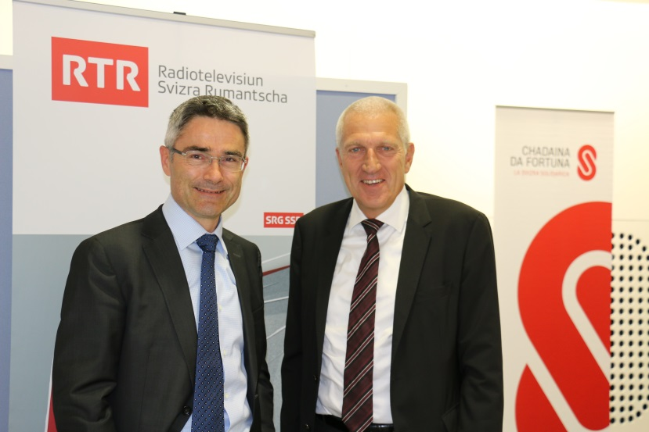
Mario Cavigelli (Regierungsrat) und Pierin Vinzens (CEO Raiffeisen)
haben zusammen mit der Glückskette und RTR für Nepal gesammelt.

Am Dienstag, den 05. Mai 2015, hat die Glückskette in der ganzen Schweiz einen nationalen Sammeltag durchgeführt. Bis Mitternacht wurden auf der Gratisnummer Spenden in der Höhe von 11‘054‘104.- Millionen Franken gesammelt. Zusammen mit den Spenden, die bereits vorgängig eingegangen sind, hat die Glückskette 17‘191‘356.- Franken gesammelt.

In der Sammelzentrale von Radiotelevisiun Svizra Rumantscha in Chur haben Mitarbeiterinnen und Mitarbeiter von RTR sowie Bündner Persönlichkeiten – z.B.
Jon Domenic Parolini, Christian Rathgeb, Bischof Vitus Huonder, Ueli Caluori, Mario Cavigelli, Pierin Vincenz, Georg Brosi, Barbara Janom Steiner, Urs Marti, Snook, Andy Kollegger usw. – nicht weniger als 739 Telefonanrufe und Spendenzusagen in der Höhe von 211‘795.- Franken entgegennehmen dürfen.

Für weitere Informationen:
RTR Radiotelevisiun Svizra Rumantscha
Claudia Cathomen
tel. 081 255 75 75 / E-Mail claudia.cathomen@rtr.ch

